1. Mengubah layout go pray parent

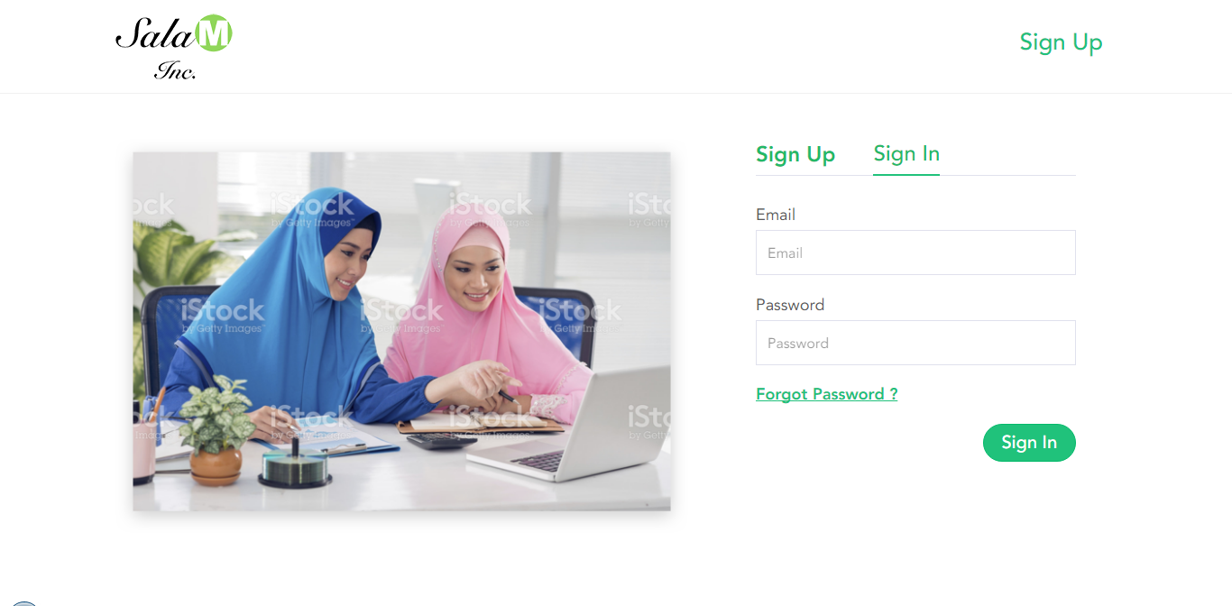

Dengan konten dibawah ini



1. Tambahkan konten dibawah ini.

